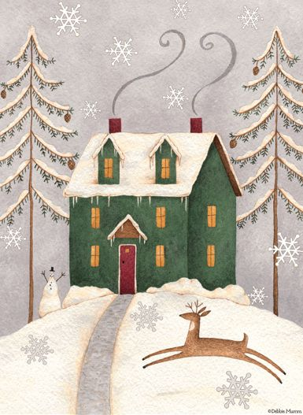



**Belles fêtes de fin d’année**

Mon cher petit lutin

Comment vas –tu depuis l’année dernière?

Ici, tout va bien! Mes élèves attendent avec impatience l’arrivée du Père Noël. Je pense que tu dois avoir beaucoup de travail avec tes copains les lutins pour fabriquer tous les jouets.

Pour cette année et avant que le Père Noël ne soit passé dans les maisons, j’aimerais que mes élèves lisent un peu tous les jours et qu’ils apprennent leurs mots invariables de la liste 2.

Tu sais, ils ont bien travaillé, je voudrais qu’ils se reposent et qu’ils profitent bien de leur famille.

Fais la bise au Père Noël et dis lui que tout le monde a été bien sage!!

A bientôt mon ami.

La maîtresse Barbara.





Mon cher petit lutin

Comment vas –tu depuis l’année dernière? Ici, tout va bien! Mes élèves attendent avec impatience l’arrivée du Père Noël. Je pense que tu dois avoir beaucoup de travail avec tes copains les lutins pour fabriquer tous les jouets.

Pour cette année et avant que le Père Noël ne soit passé dans les maisons, j’aimerais que mes élèves lisent un peu tous les jours et qu’ils apprennent leurs mots invariables de la liste 2.

Tu sais, ils ont bien travaillé, je voudrais qu’ils se reposent et qu’ils profitent bien de leur famille.

Fais la bise au Père Noël et dis lui que tout le monde a été bien sage!!

A bientôt mon ami.

La maîtresse Barbara.

Mon cher petit lutin

Comment vas –tu depuis l’année dernière? Ici, tout va bien! Mes élèves attendent avec impatience l’arrivée du Père Noël. Je pense que tu dois avoir beaucoup de travail avec tes copains les lutins pour fabriquer tous les jouets.

Pour cette année et avant que le Père Noël ne soit passé dans les maisons, j’aimerais que mes élèves lisent un peu tous les jours et qu’ils apprennent leurs mots invariables de la liste 2.

Tu sais, ils ont bien travaillé, je voudrais qu’ils se reposent et qu’ils profitent bien de leur famille.

Fais la bise au Père Noël et dis lui que tout le monde a été bien sage!!

A bientôt mon ami.

La maîtresse Barbara.

Mon cher petit lutin

Comment vas –tu depuis l’année dernière? Ici, tout va bien! Mes élèves attendent avec impatience l’arrivée du Père Noël. Je pense que tu dois avoir beaucoup de travail avec tes copains les lutins pour fabriquer tous les jouets.

Pour cette année et avant que le Père Noël ne soit passé dans les maisons, j’aimerais que mes élèves lisent un peu tous les jours et qu’ils apprennent leurs mots invariables de la liste 2.

Tu sais, ils ont bien travaillé, je voudrais qu’ils se reposent et qu’ils profitent bien de leur famille.

Fais la bise au Père Noël et dis-lui que tout le monde a été bien sage !

A bientôt mon ami.

La maîtresse Barbara.

Mon cher petit lutin

Comment vas –tu depuis l’année dernière? Ici, tout va bien! Mes élèves attendent avec impatience l’arrivée du Père Noël. Je pense que tu dois avoir beaucoup de travail avec tes copains les lutins pour fabriquer tous les jouets.

Pour cette année et avant que le Père Noël ne soit passé dans les maisons, j’aimerais que mes élèves lisent un peu tous les jours et qu’ils apprennent leurs mots invariables de la liste 2.

Tu sais, ils ont bien travaillé, je voudrais qu’ils se reposent et qu’ils profitent bien de leur famille.

Fais la bise au Père Noël et dis-lui que tout le monde a été bien sage !

A bientôt mon ami.

La maîtresse Barbara.